用户、用户组管理

# 1.1.添加用户

useradd -d 用户目录 用户名

# 1.2.设置用户密码

passwd 用户名

# 1.3.删除用户

usersdel 用户名 （直接删除）

userdel -r 用户名 （同时删除该用户家目录）

# 1.4.切换用户

su – 用户名

回到之前的用户：exit

# 1.5.查看当前用户

whoami

# 2.1添加用户组

groupadd 用户组名

# 2.2删除用户组

groupdel 用户组名

# 2.3添加用户时指定用户组

useradd -g 用户组名 用户名

# 2.4修改用户所在用户组

usermod -g 修改后所在用户组名 用户名

# 3.1 /etc/passwd 文件

用户的配置文件，记录用户的各种信息

每行的含义：用户名：口令：用户标识号：用户组标识号：注释性描述：主目录：登录shell

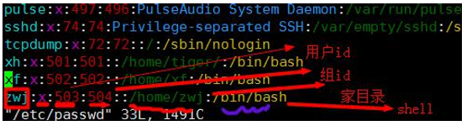

# 3.2 /etc/shadow文件

口令的配置文件

每行的含义：登录名：加密口令：最后一次修改时间：最小时间间隔：最大时间间隔：警告时间：不活动时间：失效时间：标志

# 3.3 /etc/group文件

用户组配置文件（属于加密文件），记录Linux包含的用户组信息

每行含义：用户组名：口令：用户组标识号：用户组内用户列表